Икейский
Вестник

№13 от 05.08.2025г.

Газета администрации
Икейского сельского поселения

Памятка по пожароопасной безопасности в лесах

Законодательством установлены единые требования к мерам пожарной безопасности в лесах.
Общими требованиями установлено, что со дня схода снежного покрова до установления устойчивой дождливой осенней погоды или образования снежного покрова в лесах запрещается:
а) использовать открытый огонь (костры, паяльные лампы, примусы, мангалы, жаровни) в хвойных молодняках, на гарях, на участках поврежденного леса, торфяниках, в местах рубок (на лесосеках), не очищенных от порубочных остатков и заготовленной древесины, в местах с подсохшей травой, а также под кронами деревьев. В других местах использование открытого огня допускается на площадках, отделенных противопожарной минерализованной (то есть очищенной до минерального слоя почвы) полосой шириной не менее 0,5 метра. Открытый огонь (костер, мангал, жаровня) после завершения сжигания порубочных остатков или его использования с иной целью тщательно засыпается землей или заливается водой до полного прекращения тления;
б) бросать горящие спички, окурки и горячую золу из курительных трубок, стекло (стеклянные бутылки, банки и др.);
Нарушение указанных правил является основанием для привлечения к административной ответственности по ч. 1 ст. 8.32 Кодекса об административных правонарушениях (Нарушение правил пожарной безопасности в лесах - влечет предупреждение или наложение административного штрафа на граждан в размере от пятнадцати тысяч до тридцати тысяч рублей; на должностных лиц - от тридцати тысяч до пятидесяти тысяч рублей; на юридических лиц - от ста тысяч до четырехсот тысяч рублей.
Ограничение пребывания граждан в лесах и въезда в них транспортных средств, а также проведения в лесах определенных видов работ в целях обеспечения пожарной безопасности в лесах вводится в случаях:
- установления IV и V классов пожарной опасности в лесах в зависимости от условий погоды при отсутствии улучшения пожароопасной обстановки в лесах в ближайшие 5 дней по данным прогноза метеорологических (погодных) условий;
- установления особого противопожарного режима;
- объявления чрезвычайных ситуаций в лесах, возникших вследствие лесных пожаров.

Пожарная безопасность при хранении сена

Возгорание сена – ежегодная проблема, с которой сталкиваются пожарные. Заготовленный с большим трудом грубый корм в считанные минуты уничтожается огнём. В целях предотвращения возгораний кормов просим соблюдать требования пожарной безопасности.
Необходимо помнить, что сено легко загорается, а огонь с него может быстро перекинуться на жилые дома или другие строения.

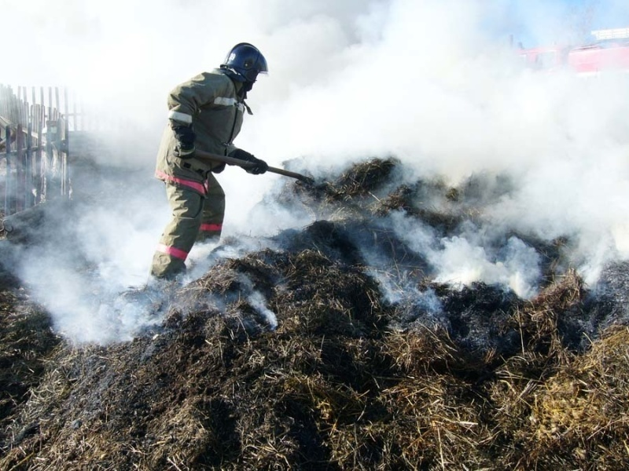
В настоящее время работниками сельского хозяйства и гражданами ведется интенсивная заготовка грубых кормов и озимых культур. Проводятся работы по транспортировке сена к месту хранения и подготовке мест хранения. В период уборки создается повышенная пожарная опасность, так как высушенные стебли растений, солома, сено, стерня легко загораются. В таких условиях достаточно маленькой искры, чтобы возник большой пожар.
В целях предотвращения возгораний сена спасатели рекомендуют соблюдать следующие требования пожарной безопасности:
- сено легко загорается, и огонь может быстро перекинуться на жилые дома или другие строения. Следовательно, стог сена должен располагаться на расстоянии не менее 50 метров до зданий и сооружений и не менее 20 метров до линий электропередач и дорог;
- при скирдовании сена в открытом поле необходимо устройство минерализованных полос – это делается в целях ограничения распространения огня;
- не следует складировать все сено в одном месте;
- не курите вблизи мест хранения сена;
- не оставляйте детей без присмотра – детская шалость с огнем нередко является причиной возгорания сена.
Правильное складирование сена и соблюдение правил пожарной безопасности позволит сохранить собранный урожай кормов и снизит риск больших пожаров на сельскохозяйственных объектах и ваших подворьях.
В СЛУЧАЕ ВОЗНИКНОВЕНИЯ ПОЖАРА ЗВОНИТЕ ПО ТЕЛЕФОНАМ: 101, 112

Начальник пожарной части №113
ОГКУ «Пожарно-спасательная служба Иркутской области»
Петров С.Н.

Учредитель, редакция и издатель: Адрес редакции:
Администрация Икейского с. Икей, ул. Коммуны, 126
сельского поселения тираж: 6 экз.

